Der Weg zum VSME-Nachhaltigkeitsbericht der XY-GmbH | 02/2026

1

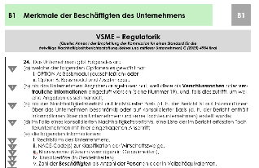
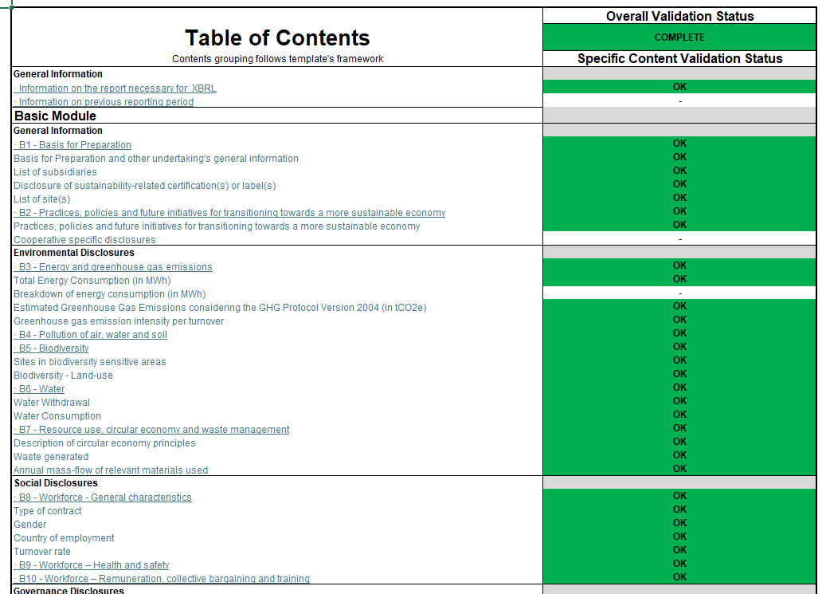



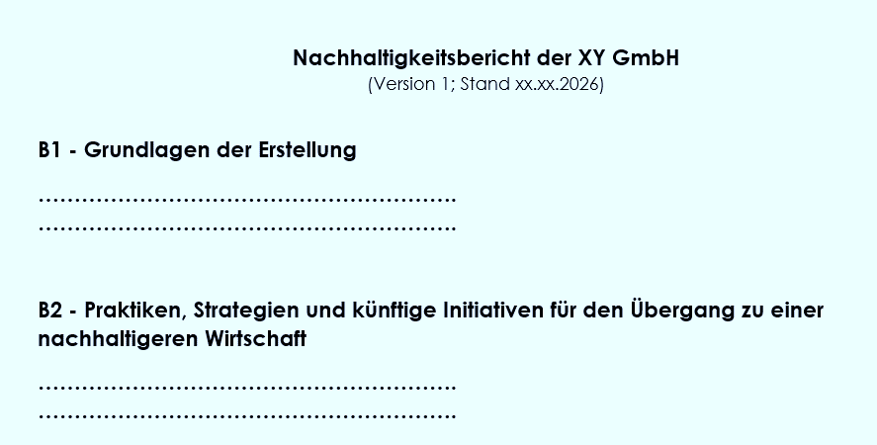

NORMEN
Immer im Blick
3
PH 1/3
Vertrieb
Controlling
Geschäfts-
führung
Einkauf
Gebäude-
management
Personal-
abteilung
DATENSAMMLUNG
2
EFRAG: Digitales Template im Excel-Format zur Datensammlung
RV 7
5
WEITERGABE AN DRITTE
4
BERICHTSSCHREIBUNG
Basismodul
Zusatzmodul
Basismodul
VORÜBERLEGUNGEN

